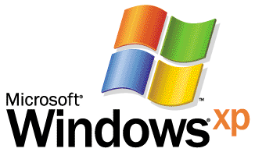

Operating System

リモート アシスタンスのステップバイステップ ガイド

概要
この文書では、専門家が初心者のコンピュータに接続してトラブルを直接修正するリモート アシスタンスの開始方法を説明します。文書には、リモート アシスタンス セッションの開始で使用される主要なシナリオが含まれています。

© 2001 Microsoft Corporation. All rights reserved.
このドキュメントは暫定版であり、このドキュメントに記載されている情報は、このドキュメントの発行日におけるマイクロソフトの見解を示すものです。マイクロソフトは市場の変化に対応する必要があるため、このドキュメントの内容に関する責任をマイクロソフトは問われないものとします。また、発行日以降に発表される情報の正確性を保証できません。
このドキュメントに記載されている内容は情報の提供のみを目的としており、明示または黙示に関わらず、これらの情報についてマイクロソフトはいかなる責任も負わないものとします。
Microsoft、Active Directory、Windows および Windows NTは、米国 Microsoft Corporation の登録商標または商標です。
謝辞 iii

目次
はじめに 1
リモート アシスタンス: 動作方法 2
リモート アシスタンスの使用 3
構成要件 3
Windows Messenger 経由でリモート アシスタンスを使用する 4
ファイルを送信する 8
保存したファイルを介してリモート アシスタンスを使用する 10
電子メールを介してリモート アシスタンスを使用する 13
リモート アシスタンスをユーザーに提供する 15
リモート アシスタンス用のグループ ポリシーの構成 15
企業環境におけるリモート アシスタンスの管理 17
リモート アシスタンスを可能にするためのポート 3389 の構成 17
ホーム ネットワークでのリモート アシスタンスの使用 17
まとめ 18
関連リンク 19

Mahmood Dhalla (Microsoft Corporation、プログラム マネージャ) へ。

謝辞
John Kaiser (Microsoft Corporation、テクニカル ライタ) へ。

コンピュータ ユーザー、特に十分な技術的専門知識を持たないユーザーは、しばしば設定上のトラブルや使用上の疑問に見舞われます。これらのトラブルや疑問をサポート部門の専門家や友人、家族が電話で診断して修復するのは困難です。リモート アシスタンスはユーザーが必要な手助けを得るための、また企業のヘルプデスクが簡単で安価にユーザーを支援するための方法を提供します。さらに経験のあるユーザーはリモート アシスタンスを利用して、直接友人や家族を助けることができます。

はじめに
リモート アシスタンスを使用する最も早い方法は、以下に挙げる最初のシナリオで説明するように MSN® Messenger Service を使用して Windows Messenger を実行することです。また電子メール経由でもリモート アシスタンス セッションを開始できます。これは下の 2 番目のシナリオで説明しています。代わりにフォームに記入して、ファイルとして保存することもできます。
支援者 (専門家) はリモート アシスタンスへの要求を受信した後、リモートで問題の PC に接続し、直接画面を見て不具合を修正することができます。ヘルプ要求を開始すると、リモート アシスタンスのクライアントは XML ベースの暗号化チケットを支援者に送信し、支援者は招待に同意するよう求められます。
リモート アシスタンスはターミナル サービス テクノロジを使用します。支援者はリモート ターミナル サービス セッションを通して、ユーザーを援助できます。下図 1 で示されるようにリモート アシスタンスはユーザーと支援者の間で接続を確立する時に、単純で機密保護されたプロセスを使用します。要求は公開キーで暗号化されて、XML を使用して送信されます。

リモート アシスタンス : 動作方法
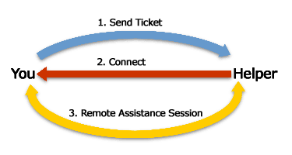

図 1. リモート アシスタンスの概要
このガイドでは、リモート アシスタンスを使用する以下のシナリオを説明しています。

リモート アシスタンスの使用
- Windows Messenger 経由でリモート アシスタンスを使用する。 このセクションでは Windows Messenger を使ってホーム ユーザーが信頼する友人とリモート アシスタンスを開始する方法を示します。
- 保存したファイルを介してリモート アシスタンスを使用する。 このセクションでは要求をファイルとして保存してリモート アシスタンスに招待する方法を示します。Hotmail やその他の Web ベースの電子メールサービス経由でリモート アシスタンスを使うこともできます。
- 電子メールを介してリモート アシスタンスを使用する。 このセクションでは企業のヘルプデスクに電子メールを送ってリモート アシスタンスを開始する方法を説明します。ホーム ユーザーもこの手順に従って電子メールでリモート アシスタンスの要求を送信できます。
- リモート アシスタンスをユーザーに提供する。 このセクションでは企業の IT 環境下にあるユーザーのコンピュータ上でリモート アシスタンスを実行する要求を開始する方法を説明します。
- 企業環境におけるリモート アシスタンスの管理。 このセクションでは、企業環境内で管理者がリモート アシスタンスを管理するための注意事項を簡単に説明します。

構成要件
ここに説明した手順は、次に説明するステップに従ってユーザー自身の環境またはテスト環境で再現できます。以下の構成を設定する必要があります。
- Microsoft® Windows® XP Professional または Windows XP Home Edition を動作させている 2 台のコンピュータ。コンピュータは両方ともインターネットに接続している必要があります。
- Paul は [操作] をクリックし、 [リモート アシスタントを要求] をクリックした後、下の図 2 に示したように Cynthia の電子メール アドレスを選択します。

Windows Messenger 経由でリモート アシスタンスを使用する
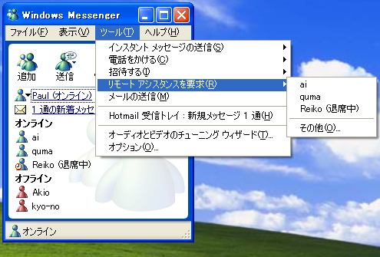

図 2. Windows Messenger でリモート アシスタンスを開始する
下の図 3 で示したように Windows Messenger ウインドウが Paul のコンピュータで開きます。

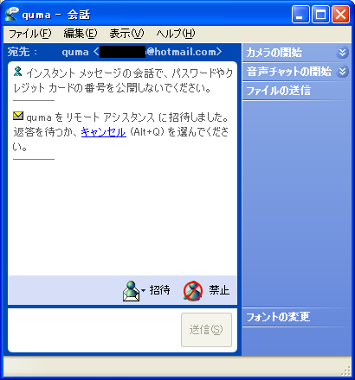

図 3. 友人をリモート アシスタンスに招待する

- Cynthia は招待をインスタント メッセージとして受信します。彼女は [承諾] をクリックします。
- Cynthia がリモート アシスタンスの招待に同意したことを示すダイアログ ボックスが、Paul のコンピュータで表示されます。リモート アシスタンスのチャット セッションを開始するため、Paul は [はい] をクリックします。
- Cynthia のコンピュータは Paul のコンピュータに接続を試みます。リモート接続が確立されると、下の図 4 で示したようにリモート アシスタンス セッションが Cynthia のコンピュータで開始されます。

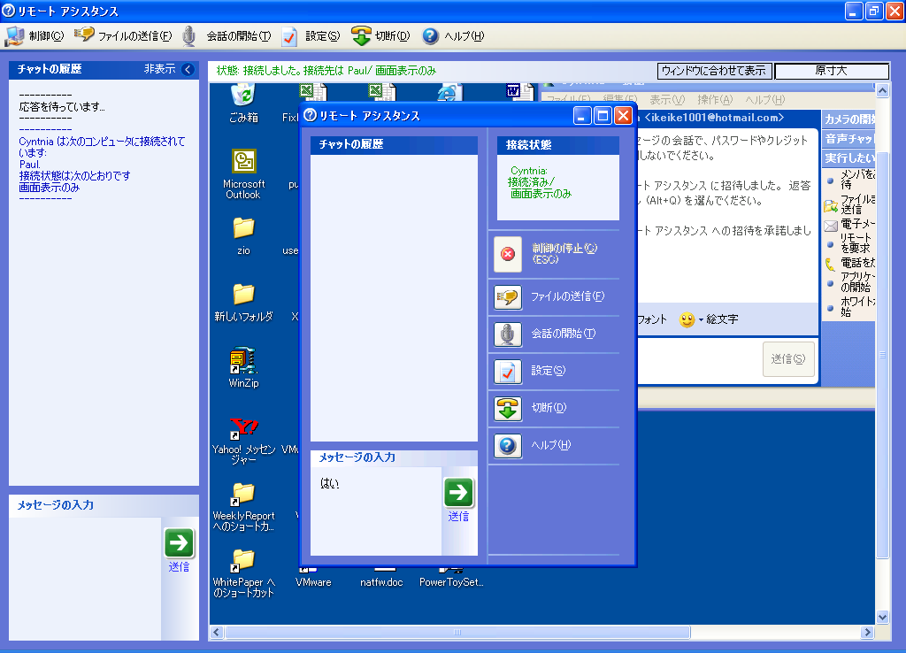
図 4. エキスパート側のリモート アシスタンスの表示

2 つの [スタート] メニュー ボタンに注意してください。内側の [スタート] ボタンは Paul のコンピュータをコントロールし、外側の [スタート] ボタンは Cynthia のコンピュータをコントロールしています。Cynthia は画面左端のチャット ウインドウの他に、 Paul のデスクトップを彼のチャット ウィンドウを含めて表示できます。
- 同時に Paul のコンピュータでは、リモート アシスタンス ページが開きます。Paul は要望事項をメッセージ エントリ ボックスで説明して [送信] をクリックします。
- Cynthia は下の図 5 で示したように返信をテキスト ウィンドウに入力します。

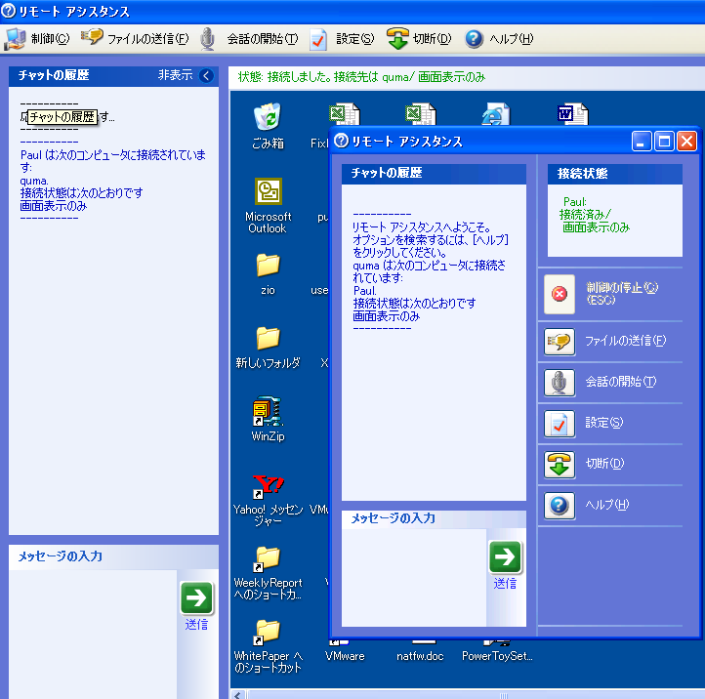
図 5. リモート アシスタンスでのチャットの使用
- Cynthia は下の図 6 で示すように、画面の最左端にある [制御] ボタンをクリックします。
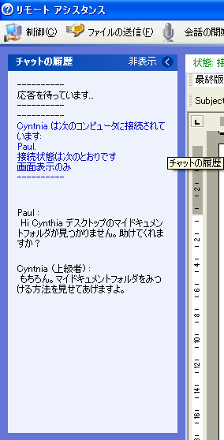

図 6. 初心者のコンピュータのコントロールを開始
8. Paul は Cynthia による制御開始の許可を求める通知ダイアログ ボックスを受信します。Paul は [はい] をクリックします。
Paul は Cynthia に一時的にマシンの使用を許可できますが、彼は依然としてリモート アシスタンス セッションそのものを完全にコントロールしています。Paul はリモート アシスタンス セッションで [制御の停止] ボタンをクリックするか Esc キーを押すと、直ちにセッションを終了できます。
しかしこのシナリオで Paul は Cynthia によるトラブルの修復を求めているので、引き続き彼女にコンピュータをコントロールさせています。Cynthia はもう、Paul のコンピュータをそのコンピュータの前に座っているかのように使用できます。
9. Cynthia はデスクトップを右クリックして、コンテキスト メニューから [新規] を選択し、そして [ショートカット] をクリックします。[ショートカットの作成] ウィザードが表示されます。Cynthia は [参照] をクリックして [マイ ドキュメント] をナビゲートして、次に [OK] をクリックします。ウィザードには正しいパスが入力されます。Cynthia は [完了] をクリックしてショートカットを作成します。

ファイルを送信する
Cynthia は、次回は Paul に自分でこのタスクを実行できるようになってほしいと考えています。
- Cynthia はメモ帳を開いて手順を書き込み、ファイル名を RAsupport.txt として [マイ ドキュメント] フォルダに保存します。彼女は画面上の [ファイルの送信] ボタンをクリックし、[参照] をクリックしてから [ファイルの送信] をクリックします。
- Paul は Cynthia が彼にファイルを送信中だという通知を受信します。彼は [名前を付けて保存] をクリックし、そしてデフォルトのファイル保存場所として [マイ ドキュメント] フォルダが開きます。Paul は [保存] をクリックします。またPaul は [キャンセル] をクリックすると、ファイルの受信を拒否できます。
- ダイアログ ボックスが開いて、Paul にファイルを開くか聞いてきます。Paul は [はい] をクリックします。テキスト ファイルが開きます。
- Paul は Cynthia にお礼のメッセージを書き込んで [送信] をクリックし、次に [切断] をクリックします。Cynthia のコンピュータに、セッションが切断されたことを報告するダイアログ ボックスが表示されます。
このセクションでは、要求をファイルとして保存してリモート アシスタンスに招待する方法を示します。Hotmail やその他の Web ベースの電子メールサービス経由でリモート アシスタンスを使うこともできます。

保存したファイルを介してリモート アシスタンスを使用する
このシナリオでは、ユーザー Jon Grande は上で説明されたのと同じ要求を開始します。
- Jon は [スタート] をクリックして [ヘルプとサポート] をクリックし、[リモート アシスタントを要求] という見出しの下にある [リモート アシスタンス で友人を招待し、友人のコンピュータをこのコンピュータに接続する] をクリックします。下図 7 で示したように、リモート アシスタンス ページが表示されます。
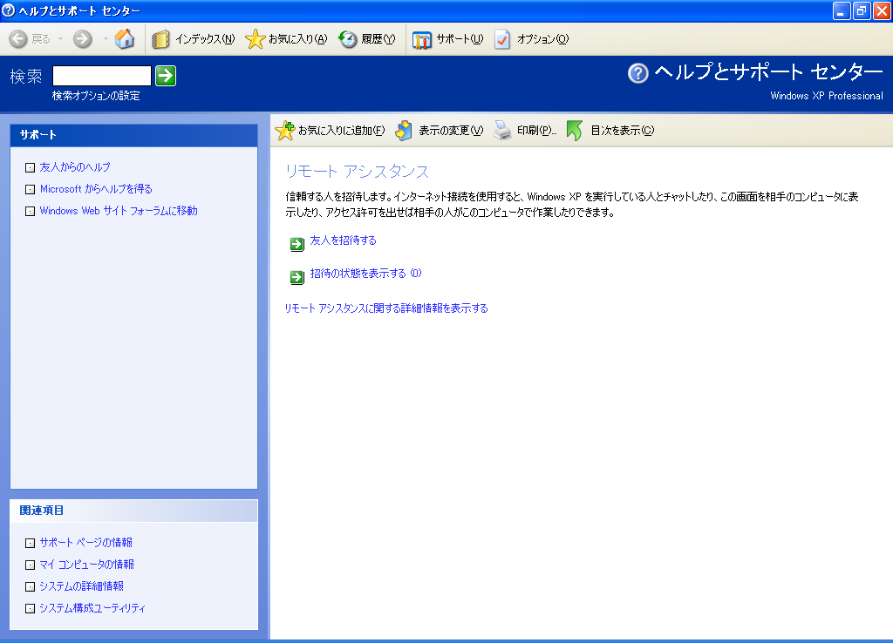

図 7. 招待して助力を求める
- Jon は [友人を招待する] をクリックし、次に [招待をファイルとして保存する] を選択します。
- Jon はメッセージを入力して [続行] をクリックします。
- [招待の保存] ダイアログ ボックスが表示されて、下図 8 で示したように Jon はファイルを [マイ ドキュメント] フォルダに保存するよう求めるプロンプトが表示されます。

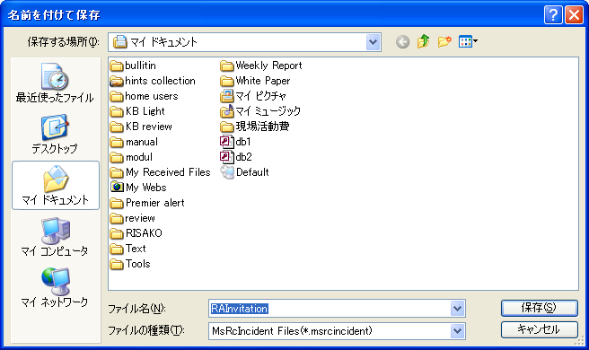

図 8. リモート アシスタンス ファイルの保存
- Jon は Hotmail の電子メールを開いて、[マイ ドキュメント] フォルダ内のファイルを添付してメッセージを Cynthia Randall に送信します。
- Cynthia は Jon のメッセージを開いて添付ファイルを [マイ ドキュメント] フォルダに保存してから、ファイルを開きます。下図 9 で示したように、リモート アシスタンス招待ボックスが表示されます。
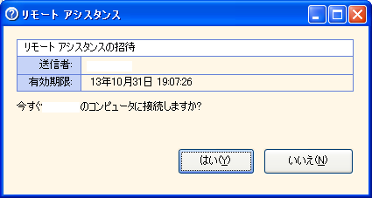

図 9. リモート アシスタンス要求への同意
- Cynthia はパスワードを入力して [はい] をクリックします。
メモ: Paulは Cynthia に、電話や機密保護された電子メールなど別の通信によってパスワードを知らせる必要があります。一般にユーザーは、電話でパスワードを伝えるとよいでしょう。

- [応答を待っています] とボックスに表示されます。前の例で説明したように Cynthia はリモート アシスタンスを開始できます。

このセクションでは、電子メールを介して企業のヘルプデスクとリモート アシスタンスを開始する例を説明します。ホーム ユーザーもこの手順に従って電子メールでリモート アシスタンスの要求を送信できます。

電子メールを介してリモート アシスタンスを使用する
このシナリオでは初心者ユーザーの Jon Grande は Windows XP Professional が実行されている新品コンピュータを持っていて、Reskit という架空の会社の社内ネットワークにログオンします。ダイアログ ボックスが表示されて、ウィルス除去ソフトウェアをコンピュータにインストールするためネットワーク管理者と連絡を取る必要があると Jon に通知します。
Jon は会社のヘルプデスクに電話する代わりに、リモート アシスタンスの使用を選択します。彼は [スタート] メニューをクリックし、次に [ヘルプとサポート] をクリックして [ヘルプとサポート センター] ページを開きます。Jon はリモート アシスタンスのリンクをクリックします。
- Jon は [友人を招待する] をクリックし、そして[または電子メールを使用します] の枠に電子メール アドレス helpdesk@reskit.com を入力します。[この人を招待する] をクリックします。Jon は名前を [発信元] テキスト ボックスに入力して、トラブルをまとめたメッセージを入力し、そして [続行] をクリックします。セッションの有効期限を設定してパスワードを指定するオプションを示す次のページが表示されます。
- Jon は有効期限を 1 時間というデフォルトのままにします。そして [続行] をクリックします。
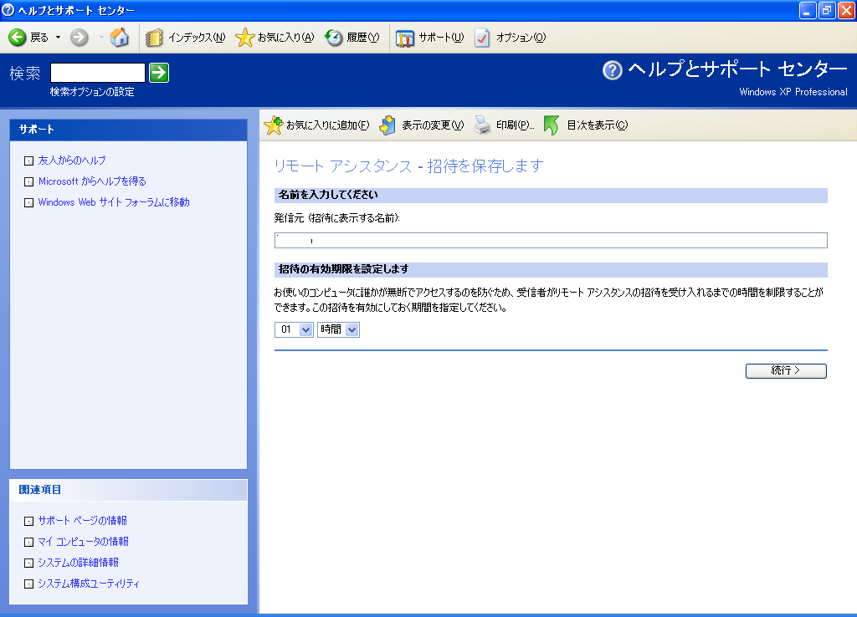

図 10. 招待の送信
また Jon はパスワードを設定して、下図 11 で示したように [招待の送信] をクリックします。ウィザードでは、招待の送信が完了したことが確認されます。

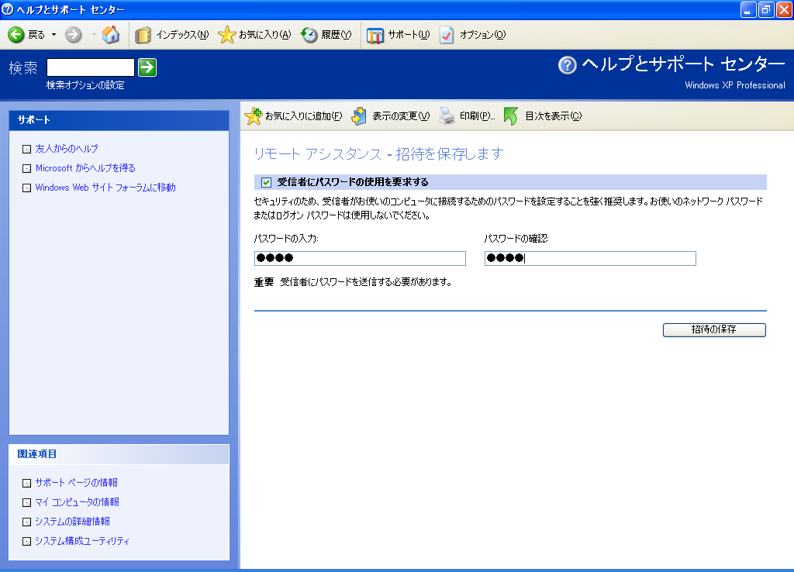

図 11. パスワードの入力

メモ: パスワードは Jon とヘルプデスクの両方が知っている必要があります。Jonは電話や電子メールなど別の通信でパスワードを伝える必要があります。
- ヘルプデスクはヘルプを求める Jon の電子メールを受信し、添付ファイルをクリックしてパスワード ダイアログボックスを開きます。ヘルプデスクはパスワードを入力して [はい] をクリックします。
- これでヘルプデスクは、リモートから Jon のコンピュータに接続できます。リモート アシスタンス画面が開いて Jon のデスクトップが表示されたら、ヘルプデスクは [制御] ボタンをクリックします。ヘルプデスクは Jon の同意を得て、Jon のコンピュータをコントロールしてウィルス除去ソフトウェアをインストールできないトラブルを診断します。ヘルプ デスクは、 ウィルス除去ソフトウェアをインストールするためには、Jon が自分のコンピュータの管理者グループのメンバになる必要があると結論を出しました。
このセクションでは、企業の IT 環境内のユーザーのコンピュータ上で、リモート アシスタンスの実行を要求する方法を説明します。

リモート アシスタンスをユーザーに提供する

リモート アシスタンス用のグループ ポリシーの構成
リモート アシスタンスは、ユーザーのコンピュータでトラブルシューティングを開始したい場合に特に有益です。そのためにはローカル コンピュータ上で、[リモートアシスタントを提供する] のローカル グループ ポリシー設定を有効にする必要があります。以下のように行います。
- [スタート] をクリックして [ファイル名を指定して実行] をクリックし、次に gpedit.msc を入力します。ローカル グループ ポリシー エディタが画面に表示されて、ローカル コンピュータに影響するポリシーの調整が可能になります。メモ: 企業ドメインのグループ ポリシーがこのポリシーの調整を妨げる場合があります。
- [コンピュータの構成] ノードで [管理者用テンプレート] および [システム] をダブルクリックし、次に [リモート アシスタンス] をダブルクリックします。
- [リモートアシスタントを提供する] をダブルクリックして、下の図 11 で示すように [有効] を選択します。

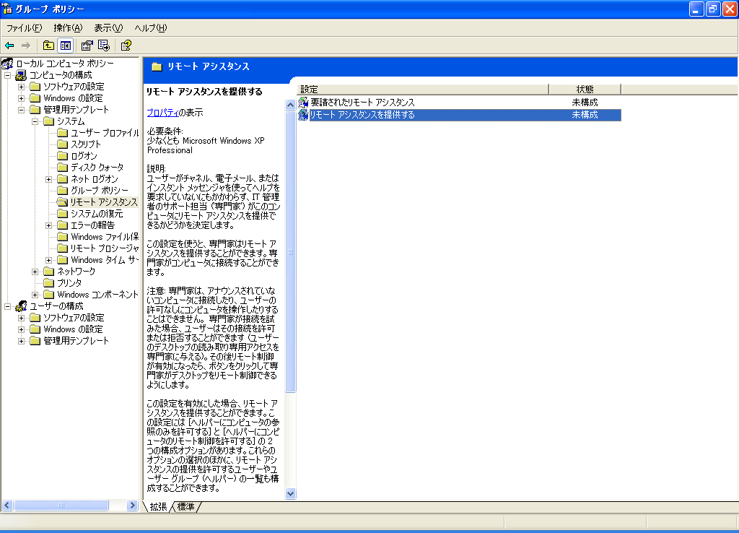

図 12. リモート アシスタンスを提供するローカル グループ ポリシーを有効にする

これでリモート アシスタンス要求を開始できます。
- [ヘルプとサポート センター] を開いて [ツールを使ってコンピュータ情報を表示し問題を診断する] をクリックし、そして [リモートアシスタントを提供する] をクリックします。
- ダイアログ ボックスで、下の図 12 で示すようにユーザーのコンピュータ名を入力します。複数あればユーザー セッションを選択します。

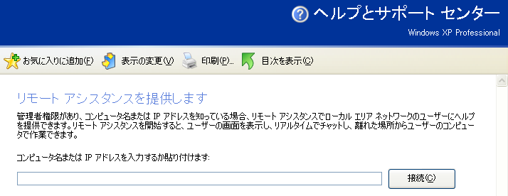
図 13. リモート アシスタンスの提供
- ユーザーは、ヘルプデスクの担当者がリモート アシスタンス要求を開始していることを示すポップアップ ボックスを受信します。ユーザーが同意して、リモート アシスタンスが開始されます。

企業環境または大組織におけるリモート アシスタンスの管理にあたっては、いくつか検討すべき問題があります。企業ファイアウォールの外部から社員がリモート アシスタンスを受信可能なオープン環境を指定することができます。あるいはリモート アシスタンスをグループ ポリシー経由に制限して、リモート アシスタンスを企業ファイアウォール内でだけ許可するなど、各種レベルのアクセス権を指定できます。

企業環境におけるリモート アシスタンスの管理

リモート アシスタンスを可能にするためのポート 3389 の構成
リモート アシスタンスはターミナル サービス テクノロジの最上層で実行されます、これはターミナル サービスと同一のポート 3389 を使用する必要があるという意味です。ポート使用と構成についての詳細情報は、Microsoft Knowledge Base article. を参照してください。
メモ: 支援を受ける人がファイアウォールの後ろにいる場合でも、支援を求められた人がWindows Messenger 経由でセッションを開始する限り、NAT や ICS、リモート アシスタンスは機能します。しかし上で述べたようにリモート アシスタンスは、ポート 3389 の発信トラフィックがブロックされる場合は動作しません。

ホーム ネットワークでのリモート アシスタンスの使用
ホーム環境で個人的ファイアウォールや NAT を使用しているなら、特別の設定なしにリモート アシスタンスを使用できます。ただしホーム環境に企業と同様のファイアウォールがある場合は、同じ制限が適用されます。リモート アシスタンスを使用するにはポート 3389 を開く必要があります。

この文書は Windows XP においてユーザーによるリモート アシスタンスの開始を支援するために書かれました。

まとめ
リモート アシスタンスは、コンピュータ上でトラブルシューティングやトラブル修復のヘルプを必要とするユーザーに、新しい選択肢を提供します。リモート アシスタンスは信頼する友人やサポートから直接支援を得られるようにして、初心者ユーザーを支援します。また IT プロにとっても、友人や家族、他の同僚を簡単で速やかに援助できるメリットがあります。

Windows XP のリモート デスクトップ機能についての情報は、

関連リンク
Improved Mobile Computing (英語情報) の
http://www.microsoft.com/windowsxp/pro/techinfo/howitworks/overview/07mobile.asp を参照してください。
Windows XP についての詳細情報は Microsoft Windows XP Web site をご覧ください。

